**МБУК Библиотека ММО**

**Малышевского муниципального округа**

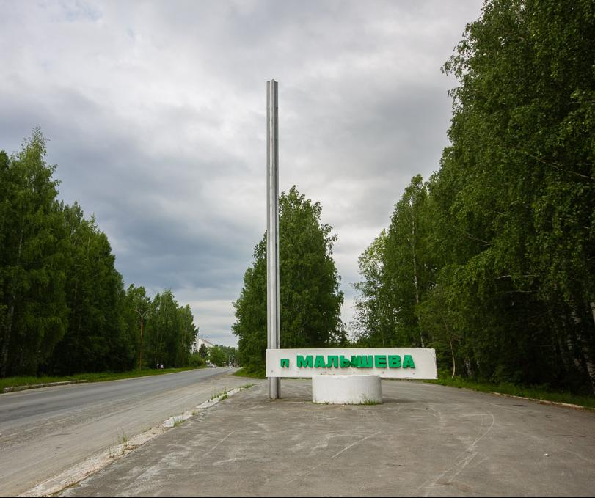

2025

**В России 2025 - Год защитника Отечества**

В честь 80-летия Победы в Великой Отечественной войне.

# 

Утвержден логотип Года 80-летия Великой Победы. За основу взят монумент «Родина-мать зовет!» на Мамаевом кургане в Волгограде.





**Писатели-юбиляры:**

* 15 января - **230 лет** со дня рождения А.С. Грибоедова, поэта, драматурга, дипломата
* 29 января - **165 лет** со дня рождения А.П. Чехова, писателя, драматурга
* 10 февраля - **135 лет** со дня рождения Б.Л. Пастернака, поэта
* 28 февраля - **105 лет** со дня рождения Ф.А. Абрамова, писателя
* 14 апреля - **280 лет** со дня рождения Д.И. Фонвизина, писателя, драматурга
* 21 июня - **115 лет** со дня рождения А.Т. Твардовского, поэта
* 7 сентября - **155 лет** со дня рождения А.И. Куприна, писателя
* 22 октября - **155 лет** со дня рождения И.А. Бунина, писателя
* 28 ноября - **145 лет** со дня рождения А.А. Блока, поэта
* 5 декабря - **205 лет** со дня рождения А.А. Фета, поэта



**100 лет**

В 1925 году основаны посёлки **Чапаева и Шамейский**, входящие в состав Малышевского муниципального округа. Посёлок Чапаева находится на расстоянии 3 км от пгт Малышева, на правом берегу реки Шамейка левого притока реки Большой Рефт.

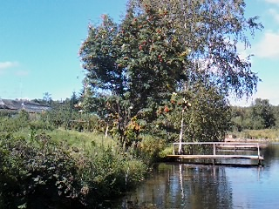

Посёлок Шамейскийнаходится на расстоянии 5 км от пгт Малышева, на левом берегу реки Шамейка левого притока реки [Большой Рефт](https://ru.wikipedia.org/wiki/%D0%A0%D0%B5%D1%84%D1%82). В посёлке имеется пруд.

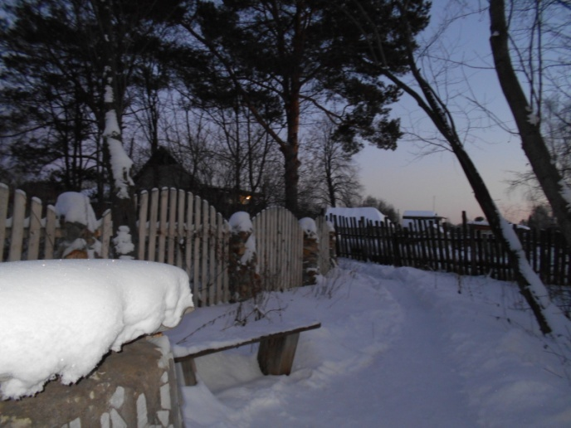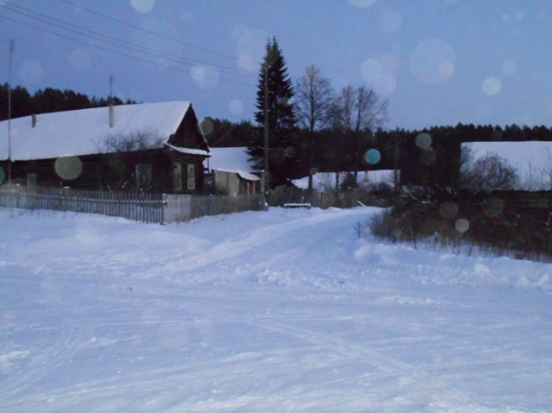

**55 лет**

20 апреля 1970 года открылся Дом пионеров. Сегодня это Муниципальное автономное учреждение дополнительного образования **Дом детского творчества** Малышевского муниципального округа.

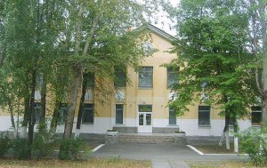

##### Учреждение осуществляет дополнительное образование, которое направлено на всестороннее удовлетворение образовательных потребностей человека в интеллектуальном, духовно-нравственном, физическом и профессиональном совершенствовании.

##### Реализует дополнительные общеобразовательные программы по 7 направлениям:

- социально-педагогической;

- художественно-эстетической;

- туристко-краеведческой;

- эколого-биологической;

- физкультурно-спортивной;

- спортивно-технической;

- научно-технической.

**50 лет**

Муниципальному автономному дошкольному образовательному учреждению **детскому саду комбинированного вида № 48 «Чайка»** Малышевского муниципального округа, год основания – 1975.

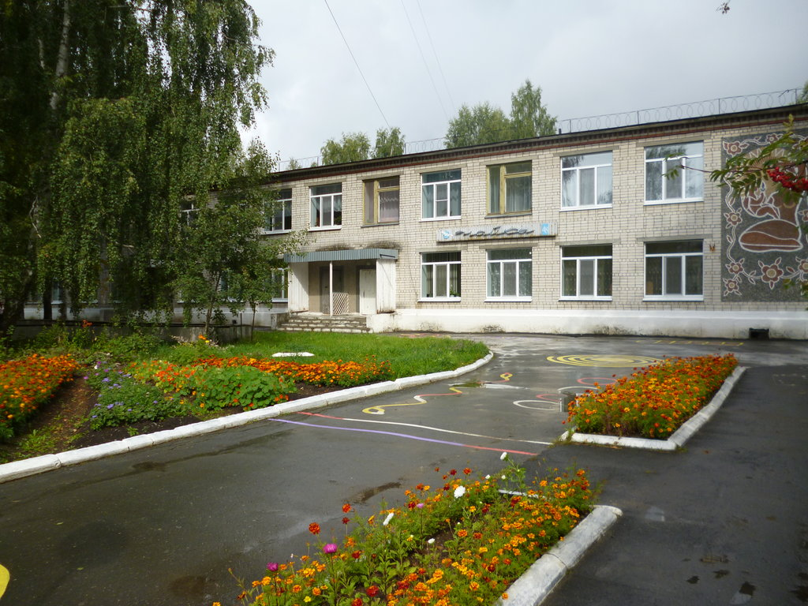

**Создан на базе ведомственного ясли-сада Малышевского** рудоуправления. Передан на бюджет муниципального образования р.п. Малышева на основании постановления главы администрации р.п. Малышева от «23» августа 1993г. № 63 «О приеме на бюджет поселка».

В Детском саду функционируют общеразвивающие группы и группы оздоровительной направленности для детей часто болеющих,  с аллергодерматозами. Для детей с тяжелыми нарушениями речи функционирует логопедический пункт.

## 35 лет

В 1990 году **Библиотека Малышевского муниципального округа** переехала в новое здание, расположенное по адресу: ул. Тимирязева, д. 3. Под одной крышей разместились взрослый и детский отделы библиотеки со своими абонементами и читальными залами.

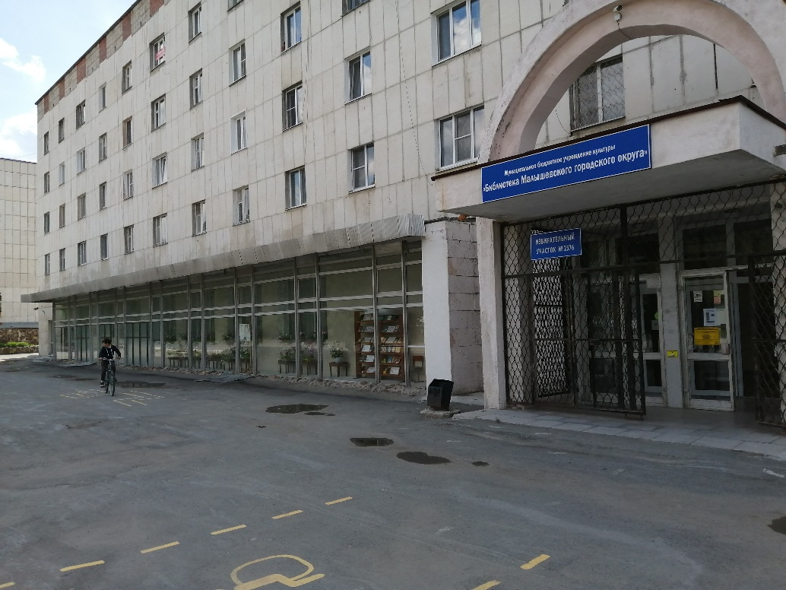

В настоящее время помимо библиотечного обслуживания населения, оказываются новые услуги: предоставление доступа к фондам Национальной электронной библиотеки и удаленному электронному читальному залу Президентской библиотеки им. Б.Н. Ельцина, проведение занятий с детьми в комнате инклюзивного развития, организация трансляций концертов Свердловской филармонии в Виртуальном концертном зале. Библиотекой осуществляется внестационарное обслуживание: открыты 13 библиотечных пунктов на рабочих местах в различных учреждениях и организациях. Также на базе Библиотеки созданы четыре библио-клуба по интересам для разных категорий населения.

**25 лет**

В 2000 году инициативной группой жителей п. Малышева был составлен и выпущен **краеведческий фотоальбом** «Вашей победой гордится держава! Ваш образ нетленен в народных сердцах!», посвященный Малышевцам-участникам Великой Отечественной войны.

**20 лет**

В 2005 году напечатана **книга** «Война и перекличка поколений», посвященная воспоминаниям о фронтовой юности автора, Анны Васильевны Яковлевой, участницы Великой Отечественной войны, почётного гражданина Малышевского городского округа

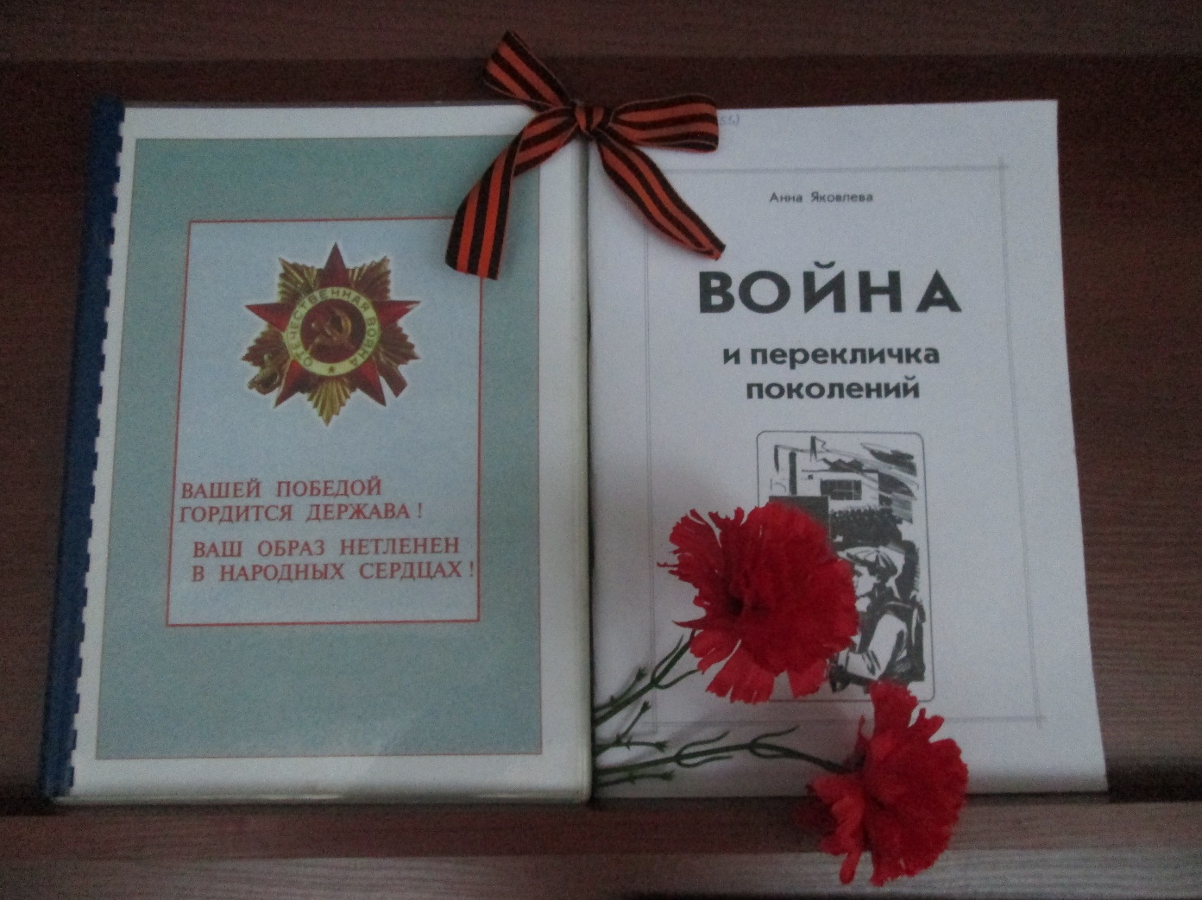

**20 лет**

## В январе 2005 года Муниципальное образование рабочий поселок Малышева наделено статусом городского округа.

## **С 1 января 2025 года Малышевский городской округ имеет статус муниципального округа.**

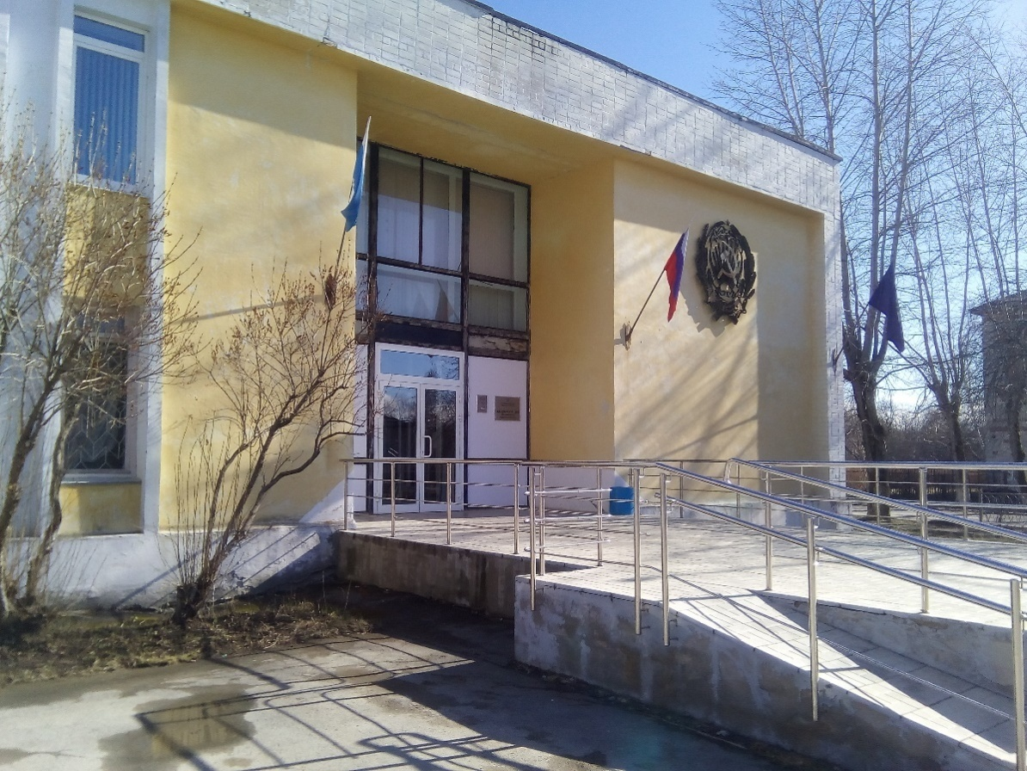

21 июня 2005 года утвержден **Устав** Малышевского городского округа решением Думы муниципального образования рабочий поселок Малышева от 21 июня 2005 года № 83.

2 августа 2005 года зарегистрирована **Дума** Малышевского городского округа. Основной вид деятельности: государственное управление и обеспечение военной безопасности, обязательное социальное обеспечение - государственное управление общего характера - деятельность органов местного самоуправления районов, городов, внутригородских районов.

**Советуем почитать**

**новинки по краеведению:**

* Жил-был седой Урал: сборник топонимических уральских легенд - Екатеринбург: Азимут, 2022.- 224 с.: ил.
* Иванов, А. В.

Хребет России / А. В. Иванов. - Москва: Альпина нон-фикшн, 2023. - 220 с.: ил.

* Иванов, А. В.

Горнозаводская цивилизация / А. В. Иванов. - Альпина нон-фикшн, 2023. - 286 с.

* Логинова, С.

Урал. Точки притяжения / С. Логинова. – Екатеринбург: Азимут, 2021 – 240 с.: ил.

* Мифы Урала и Поволжья. – Москва: Эксмо, 2024. - 256 с.: ил.
* Слово о Великой Победе: Антология. – Екатеринбург: АсПур, 2020. – 544 с.
* Раин, О.

Урал таинственный. – Екатеринбург: Сократ, 2023. – 208 с.: ил.

* Уральские сказы и легенды. -Москва : Просвещение-Союз, 2023. - 205 с.
* Черкасов, С. В.,

Азбука Екатеринбурга / С. В. Черкасов.-Екатеринбург : АМБ, 2023. - 88 с.

* Черкасов, С. В.,

Азбука Среднего Урала / С. В. Черкасов. - Екатеринбург : АМБ, 2022. - 67 с.

**Библиоте****ка Малышевского муниципального округа**



**График работы:**

**Понедельник - Пятница:** с 10.00 час. до 18.00 час.,

перерыв с 13.00 час. до 14.00 час.

**Суббота:** с 10.00 час. до 17.00 час., без перерыва

**Воскресенье** - выходной день

**Последняя пятница месяца** - санитарный день



**Контакты:**

**Адрес:** 624286, Свердловская обл.,

пгт Малышева, ул. Тимирязева, д. 3

**Телефон:** 8(34365)5-18-83

**E-mail:**[bibl_malisheva@mail.ru](mailto:bibl_malisheva@mail.ru)

**Сайт:**[http://biblmal.narod.ru](http://biblmal.narod.ru/)



ok.ru/bibmal.narod.ru

vk.kom/bibliomgo